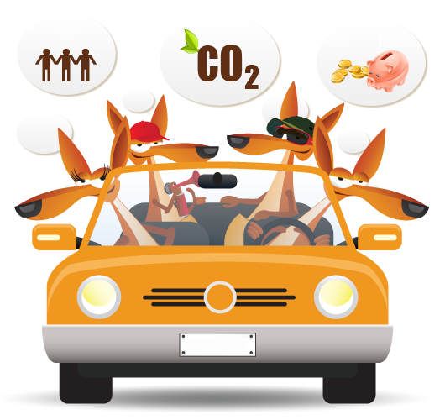

MyChe

Transportation Sharing

# 

Table of Contents

Team members 1

List of Tables & Figures 1

Executive Summary 1

Introduction 2

Part 1: Market Analysis 2

Part 2: Transportation Analysis 2

Environment Impacts 2

Shot Distance Trips 2

Long Distance Trips 2

Transportation Cost 2

Traffic Flow 2

Part 3: Technology Analysis 2

Used Technologies 2

Limited Possibilities 2

Technologies to boost the market 2

Part 4: Law and Public policy 2

Part 5: Social awareness 2

Part 6: Challenges 2

Conclusion 2

Appentix 2

Refrencies 2

# Team members

# List of Tables & Figures

# Executive Summary

# Introduction

# Part 1: Market Analysis

# Part 2: Transportation Analysis

## Environment Impacts

### Shot Distance Trips

### Long Distance Trips

## Transportation Cost

## Traffic Flow

# Part 3: Technology Analysis

## Used Technologies

## Limited Possibilities

## Technologies to boost the market

# Part 4: Law and Public policy

# Part 5: Social awareness

# Part 6: Challenges

# Conclusion

# Appentix

# 

# References

ADEME. «ALLÉGER L’EMPREINTE ALLÉGER L’EMPREINTE DE LA CONSOMMATION DES FRANÇAIS EN 2030.» 2014.

*Leviers d’actions pour favoriser le covoiturage de courte distance, évaluation de l’impact sur les polluants atmosphériques et le co2*. France, 2014.

Amey, Andrew M. *Real-Time Ridesharing: Exploring the Opportunities and Challenges of Designing a Technology-based Rideshare Trial for the MIT Community*. Massachusetts Institute of Technology, 2010.

ATEMA. «CARACTERISATION DE SERVICES ET USAGES DE COVOITURAGE EN FRANCE.» *ADEMA* (2010).

CERTUS. «LES CHIFFRES CLÉS 2014 CLIMAT, AIR ET ÉNERGIE .» 2014.

durable, Ministaire developpement. *http://www.statistiques.developpement-durable.gouv.fr/transports/trv/deplacement-mobilite/mobilite-reguliere-locale.html*. s.d.

Lyon, Mairie de. *RAPPORT D’ANALYSE DE L’ENQUETE 2011*. Lyon, 2011.

Ministère de l’Écologie, du Développement durable et de l’Énergie. «Le covoiturage en France et en Europe: État des lieux et perspectives.» 2007.

«Politiques climat et efficacité énergétique.» *Ministère de l’Écologie, du Développement durable et de l’Énergie* (2013).